**ЕМОЦИОНАЛНИ РАЗВОЈ**

Емоционалне реакције су психички процеси којим вреднујемо, односно, изражавамо субјективни однос према догађајима, особама и властитим поступцима. Другим речима, емоција је брза **процена** **личног значаја** ситуације којом се **припремамо за акцију**. На пример, радост доводи до приступања, туга до пасивног повлачења, страх до активног избегавања, а љутња до превладавања препрека. Емоција изражава нашу спремност **да успоставимо, одржимо или променимо наш однос према околини** у нама важној ситуацији.

Поред субјективног (емоционалног) доживљаја ове процесе одликују органске промене и емоционално понашање. Ове психолошке и физиолошке промене су у међусобној вези.

Неурофизиолошке основе. Најновија неурофизиолошка истраживања све више поткрепљују теорију да постоји "емоционални мозак", али неуролог Леду (LeDoux, 1993) кључну улогу придаје **амигдали, центру лимбичког система**, а мању хипокампусу. Големан (Goleman, 1997) сматра да открића о узајамном дејству можданих структура, које утичу на ницање и ток емоционалне реакције, дозвољавају да говоримо о емоционалном уму - који он повезује са деловањем **амигдале и међусобним дејством амигдале и неокортекса**, центра рационалног ума.



**Слика 1.**: Неурофизиолошки путеви емоционалног реаговања



Развој изражавања емоција

Основне емоције – радост, интересовање, страх, љутња, туга, гађење, универзалне су људима (и другим приматима), и имају дугу еволуциону историју побољшавања преживљавања, и о њима директно можемо закључивати на основу израза лица. Међукултурна истраживања откривају да људи широм света повезују фотографије различитих израза лица са емоцијама на исти начин (метод МАX систем - Максимално дискриминативни покрети лица).

. 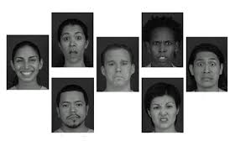

**Слика 2.**: *Препознај и именуј испод фотографије емоцију коју изражава лице на свакој од*

*фотографија*

*Да ли одојчад долази на свет са способношћу изражавања ових основних, темељних емоција?*

Бихејвиористи (Вотсон; Скинер) емоције приказују као реаговање на спољашње дражи. Неки од облика понашања обухваћених емоцијом су **условљени** (научени), а неки су последица еволуционих и **развојних промена** (сазревања). Вотсон је први експериментално испитивао емоције код новорођенчета и закључио да су три емоционалне реакције: **страх, гнев и љубав** урођене, а све остале се стичу учењем. При томе, он детаљно описује безусловне дражи које их изазивају и манифестације ових реакција. Приказао је и како се условљавањем (учењем) стичу нове емоционалне реакције (доле, Слика 4).

Амерички психолог Шерман (1928) након серије изведених експеримената, и брижљиве анализе магнетоскопске репродукције података, даје генетичку теорију емоција. По овој теорији код новорођенчета емоције још нису издиференциране; јављају се само позитивне и негативне емоционалне реакције. Наиме, иако су знаци неких емоција присутни, најранији емоционални живот беба се сатоји од два општа показатеља емоционалне узбуђености или побуђености: ПРИВУЧЕНОСТ пријатним подражајима и ПОВЛАЧЕЊЕ пред неугодним подражајима.

К. Бриџес (Бридгес, 1932) је, проверавајући Шерманове тврдње, допунила ову теорију налазима да су емоционалне реакције код новорођенчета још неиздиференциране. Код новорођенчета се може уочити само једно опште неиздиференцирано емоционално стање које Бриџес назива **општим узбуђењем** (excitement), које се јавља било да дете реагује на позитивне или негативне стимулусе. У кроскултуралној студији К. Бриџес је посматрала велики број деце и утврдила редослед јављања емоција у прве две године. Она је установила да се емоције развијају

по принципу диференцијације и истоветности развојног редоследа.

Из опште способности за узбуђивањем након три месеца се издвајају две основне емоционалне реакције: пријатност (задовољство) и непријатност (узнемиреност).

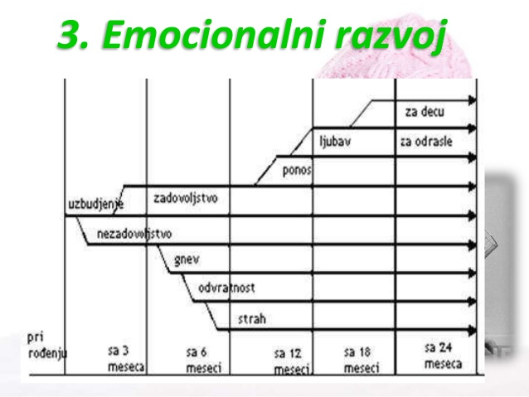

**Слика 3**: К. Бриџес **-** *Постоји одређени редослед у емоционалном развоју који се одвија под утицајем сазревања и средине*

До шестог месеца, из непријатности се диференцирају три емоције: гнев, гађење и страх.

Нешто касније, од деветог месеца, из пријатности се издвајају одушевљење и наклоност према одраслима - која се око тринаестог месеца диференцира и на наклоност према деци. Око половине друге године дете може реаговати љубомором, а двадесет првог месеца у стању је да испољи радост. Развој емоција повезан је са укупним развојем детета. Тако је почетно разликовање себе, свог физичког Ја, од околине услов да се појави **одушевљење и наклоност**; упоредо са даљим развојем самосвести и појма о себи диференцирају се љубомора, стид, понос и кривица.

Емоције се развијају под утицајем сазревања и учења и развојни психолози данас више истражују узајамно дејство оба фактора, него што трагају за одговором који од њих значајније утиче. Истраживања која потврђују улогу сазревања најчешће су била примењена код деце у првом детињству.

**Темперамент**. Већ у првим данима живота, у понашању деце примећују се очигледне разлике. Ове разлике су израз урођеног склопа предиспозиција за емоционално доживљавање и реаговање, односно темпераментом. Темперамент је, према томе, одређен наслеђем, телесном конституцијом и, посебно, грађом и функционисањем аутономног нервног и ендокриног [система](https://sr.wikipedia.org/wiki/%D0%A1%D0%B8%D1%81%D1%82%D0%B5%D0%BC" \o "Систем).  Различите органске основе, различита својства нервног и ендокриног система, доводе и до разлика у испољавању темперамента код деце одмах након рођења.

Разлике у темпераменту се испољавају:

- у нивоу активности,

- осетљивости (раздражљивости),

- (не)правилности храњења и спавања,

- постојаности пажње,

- у спремности прилагођавања на нове услове.

Масен и сарадници (1984) наводе емпиријске налазе (Thomas & Chess, 1977) на основу којих су испитана деца класификована на: (а**) спокојне (**лако васпитљиве - 75%), то су бодра деца са правилним ритмом храњења и спавања, прилагодљива; (б) **децу са потешкоћама** (тешко васпитљиве -10%), ако су неуредног ритма сна и храњења, повишене узбудљивости; (ц) **успорене** (15%), релативно неактивну децу, спору у прилагођавању новинама, али кад их упознају постају активнија. Лонгитудиналним праћењем исте деце истраживачи су утврдили постојаност темперамента: и у седмој години, деца друге групе, са потешкоћама, имала су више емоционалних проблема него друге две групе.

**Учење емоција.** О учењу емоција, наглашеније од осталих психолошких школа, говоре бихејвиористи. Они сматрају да су само примарне емоције урођене, али се и оне даље развијају учењем – које њихово настајање повезује са различитим објектима и ситуацијама. Вотсон је извео прве експерименте стварања емоције страха код деце условљавањем (додатно прочитати у *Базичној литератури*).

**Слика 4:** *Емоционално условљавање*

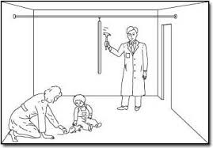 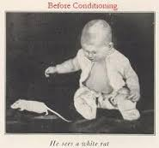

Емоције се уче идентификацијом (поистовећивањем) и подражавањем (имитацијом), што

потврђују примери идентичног емоционалног реаговања детета и мајке на исте објекте и ситуације.

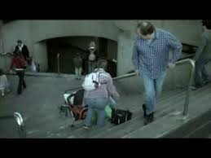 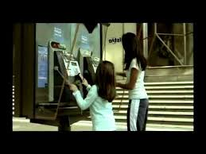

Карактеристике дечјих емоција

Оправдано је говорити о карактеристикама дечјих емоција јер се оне битно разликују од

емоција код одраслих. Те разлике су уочљиве у начину њиховог јављања, изражавања, интензитету, учесталисти и дужини трајања.

Утврђено је да деца реагују непосредно на све промене: стимулације из организма и околине; емоционалне реакције су уочљиве по спољашњим манифестацијама: експресији и покретима тела. Најраније манифестације су плач и глобалне сензомоторне активности, покрети целог тела.

1. **Краткотрајне** - у једној секунди из плача да пређу у осмех. - Врло ретко дуже времена остају у неком емоционалном стању, емоције се брзо губе чак и у случајевима болних доживљаја.
2. **Површинске** - налази показују да емоционалне реакције захватају снажно ангажовање мишића - спољашње покрете, док реакције висцералног система нису регистроване; при интензивним дечјим емоционалним реакцијама није измерена ни појава психогалванског рефлекса. После изразито узнемирујућих доживљаја, одраслима треба и по неколико сати да се поврате, док деца лако прелазе из једне емоције у другу.
3. **Чешће су и брже се смењују** - у току дана су деца способна да доживе у више наврата екстремна осећања (*љубомора у љубав, гнев у смех*). Како се смењује стимулација, мења се и позитивно/негативно емоционално реаговање. (Одрасли то могу само уз помоћ психоактивних супстанци, или у случају психијатријских поремећаја.)
4. **Снажне** и у тренутку доживљавања у потпуности прожимају дечју свест. Упркос свим својим карактеристикама то су снажна осећања и одрасли не треба да их занемарују (*други су разлози за брзо смењивање и кратко трајање*).

**Све ове одлике** **и** непосредно дечје реаговање, **без емоционалне контроле**, које се битно разликује од начина емоционалног реаговања одраслих, неуропсихолози објашњавају чињеницом да на овом узрасту поткорни центри, који се ангажују при емоционалним реакцијама, **нису још под контролом неокортекса** - отуда доминација процеса **ексцитације** (раздражења) над процесима инхибиције (кочења).

Социјално рефенцирање.

Старија одојчад када су суочена са непознатим људима, догађајима или предметима пажљиво посматрају емоционалне изразе старатеља и користе их као водич за то **како да одговоре**. Кроз то **проверавање емоција других**, које се назива социјално рефенцирање, мала деца уче како да се понашају у великом броју свакодневних ситуација. (<https://www.youtube.com/watch?v=7FC4qRD1vn8&t=1s>)

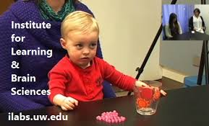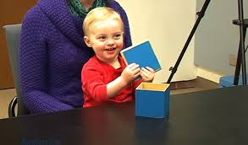

Одојчад када су укључена у интеракцију лицем у лице очекују

да њихови родитељи емоционално реагују

Пажљива анализа интеракције детета и стартеља открива да је до узраста од 3 месеца успостављен сложен систем комуникације у којем сваки партнер одговара на прикладан и пажљиво испланиран начин на сигнале оног другог (Њеинберг иет ал., 1999). У неколико истраживања, истраживачи су прекинулли ту размену емоционалних сигнала тако да је родитељ имао непомичан израз лица и положај тела или потиштено емоционално стање. Одојчад је испробавала фацијалне експресије, вокализације и покрете тела како би постигла да родитељ опет реагује. Када су ти напори били неуспешни, деца су се окретала, мрштила и плакала (Моор, Цохн и Цампбелл, 2001). Реакција на непомичан израз лица појављује се само када је **природна** људска комуникација нарушена (не према лутки непомичног израза лица или мајци која носи маску с непомичним изразом лица), и идентична је код америчких, канадских и корејских беба, што упућује на то - да је то **урођени одговор повлачења** на недостатак комуникације од стране старатеља (Кисилевскз, и ал, 1998; Легерстее и Маркова, 2007).

(<https://www.youtube.com/watch?v=apzXGEbZht0>)

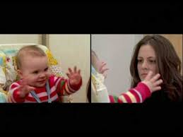

Самоконтрола

У емоционалном развоју предшколске деце учи се и контрола властитих емоција и препознавање емоција других. Децу треба од раног детињства учити да енергију емоција **усмеравају на социјализован начин** (кроз игру и друге корисне активности); тиме се смањују емоционални испади и/или потреба за кочењем и потискивањем емоција. Развојни психолози указују да је за емоционални развој детета битно да оно од раног узраста доживљава да је окружено љубављу и бригом својих најближих. Родитељи који похвалама реагују на одређено понашање или постигнуће - дају детету емоционални подстицај да се у том смеру развија.

До промена у емоционалном изражавању код деце, при крају предшколског узраста и на почетку школовања, долази под утицајем како процеса социјализације детета тако и због развоја чеоног дела кортекса - повећањем његове функционалне зрелости *повећава се утицај виших структура кортекса центре (левог режња префронталног кортекса) на субкортикалне структуре (лимбички систем).* Те промене се огледају у **порасту емоционалне контроле**, посебно оних облика изражавања емоција које одрасли не одобравају. Међутим, са увећавањем когнитивне обраде информација, на које се емоционално реагује, физиолошке реакције се померају према висцералним органима; поступно почињу да се смањују разлике између описаног дечјег/одраслог емоционалног реаговања (у начину јављања, изражавања, интензитету, учесталисти и дужини трајања емоција).

**Повећани утицај неокортекса доводи до јачања аутономних вољних понашања и боље контроле емоција**.

**Емоције деце су најчешће везане за конкретне ситуације** и збивања па се преко малих "дела" детета, чије хваљење/куђење изазива осећања поноса/стида, кривице или самопоштовања, утиче да се стварају афективне особине личности које помажу детету да изгради реалнију слику о себи, боље разуме себе и друге. Међутим, и васпитачи ће боље разумети и усмеравати понашање деце ако познају законитости психофизичког развоја на појединим узрастима.